|  |  |  |
| --- | --- | --- |
| Macintosh HD:Users:hoangnguyen:Documents:TDC:fitlog_blue.png | TRƯỜNG CAO ĐẲNG CÔNG NGHỆ THỦ ĐỨC  **Khoa Công Nghệ Thông Tin** | Macintosh HD:Users:hoangnguyen:Documents:TDC:logoTDC_blue.png |
|  |  |  |

**CHUYÊN ĐỀ PHÁT TRIỂN WEB 2** | HKI – 2019

**BÁO CÁO ANGULAR JS**

**NHÓM C (FRONT END)**

**Sinh viên thực hiện:**

Phạm Văn Hiếu

1. **Giới thiệu**
2. **AngularJS là gì?**

AngularJS là một framework có cấu trúc cho các ứng dụng web động. Nó cho phép bạn sử dụng HTML như là ngôn ngữ mẫu và cho phép bạn mở rộng cú pháp của HTML để diễn đạt các thành phần ứng dụng của bạn một cách rõ ràng và súc tích. Hai tính năng cốt lõi: Data binding và Dependency injection của AngularJS loại bỏ phần lớn code mà bạn thường phải viết. Nó xảy ra trong tất cả các trình duyệt, làm cho nó trở thành đối tác lý tưởng của bất kỳ công nghệ Server nào

1. **Tiến hành cài đặt AngularJS và demo ví dụ mẫu**

**1.Tiến hành cài đặt**

Ở đây mình sử dụng Command Prompt(cmd) để cài đặt AngularJS

Dòng lệnh cài đặt AngularJS:

* **npm install -g @angular/cli**

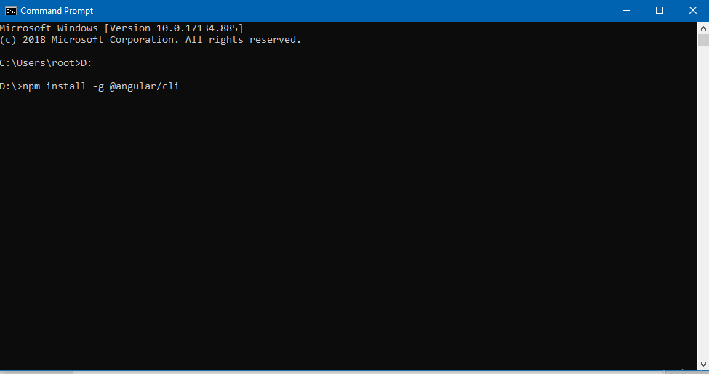

Hình 1:Install Angular

Ví dụ ở đây sử dụng ổ D: nên sẽ cd vào ổ D: để cài đặt Angular

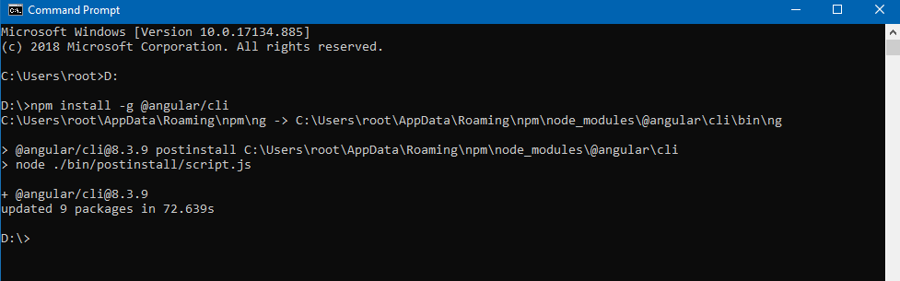

Hình 2:Install Angular thành công

Bây giờ chúng ta sẽ kiểm tra xem đã cài đặt thành công Angular chưa

Dòng lệnh kiểm tra:

* **ng –v**

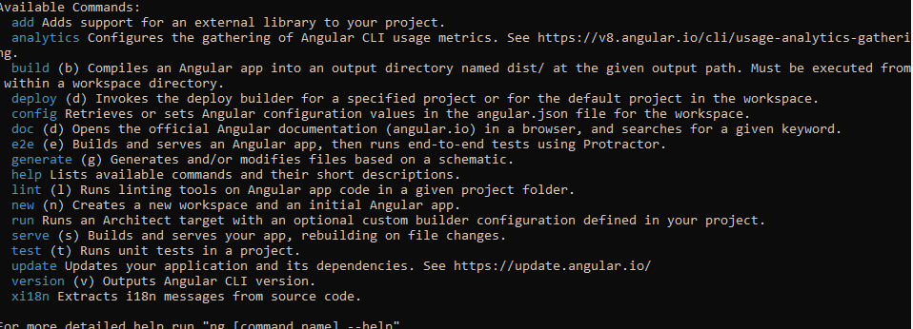

Hình 3:Các thông tin đã hiện thị đầy đủ

**2.Tiến hành tạo một project demo**

Câu lệnh để tạo project mới

* ng new name-project



Hình 4:Tạo project mới thành công

Ở đây Angular hỏi chúng ta có muốn sử dụng routing hay không,ở đây chúng ta mới tìm hiểu nên sẽ chọn No cho dễ khi nào hiễu rõ được Angular thì chúng ta sẽ sử dụng sau.

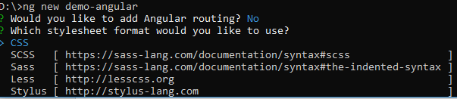

Ở hệ thống hỏi chúng ta muốn sử dụng styless theo kiểu nào ở chúng ta demo CSS cho dễ hiểu

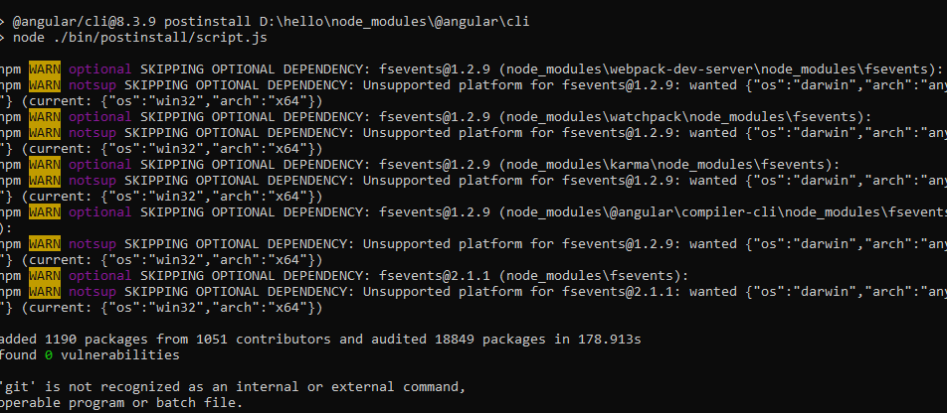

Hình 5:Tạo project thành công

Sau khi tạo project chúng ta sẽ tiến hành chạy project lên sever

**Cách thực hiện:**

B1:chúng ta cd đến project vừa tạo để chạy lên sever



Hình 6:cd đến project

B2:chúng ta tiến chạy project

Dòng lệnh chạy project:

* **ng serve –open**

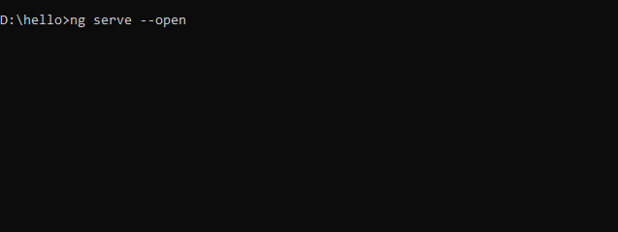

Hình 7:Tiến hành gõ lệnh và chạy

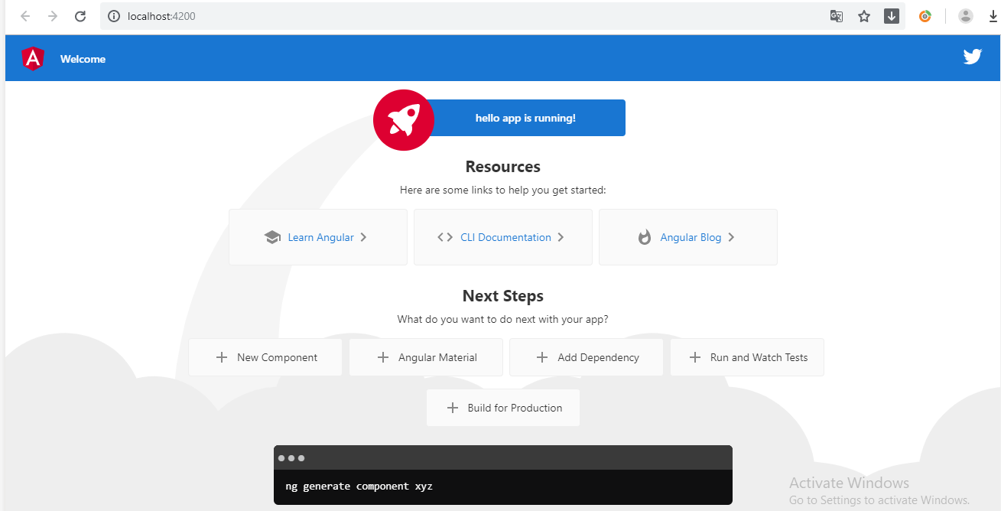

Hình 8:Giao diện chính của Angular

Sau khi chạy giao diện của hệ thống chúng ta sẽ tiến hành tạo demo hello world

Để tiến hành chạy demo chúng ta làm như sau:

Có 2 cách để chạy demo

Cách 1:Sử dụng component của hệ thống có sẳn để chạy

Cách 2:Chúng ta sẽ sử dụng lệnh để tạo ra component mới để chạy

Cách 1:

Để thực hiện demo này ta sử dụng 2 file chính là:

* app.component.html
* app.component.css

Đầu tiên chúng ta vào file app.component.html xóa bỏ các thuộc tính có sẵn của hệ thống để tiến viết html mới cho nó

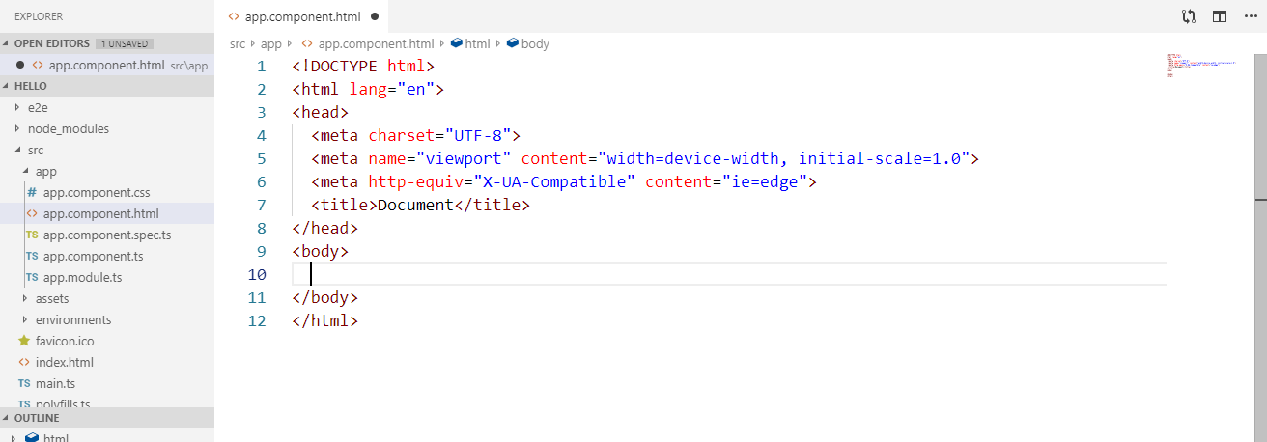

Hình 9:Tiến hành tạo html mới

Chúng ta bắt đầu viết html mới ở đây chúng ta lấy ví dụ:Họ tên,MSSV,Năm sinh,Email,lớp

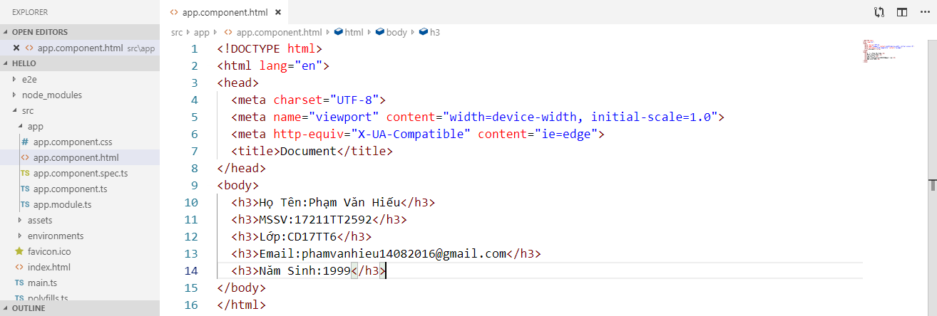

Hình 10:Code trong html

Sau khi đã code xong chúng ta tiến chạy lên localhost để xem kết quả

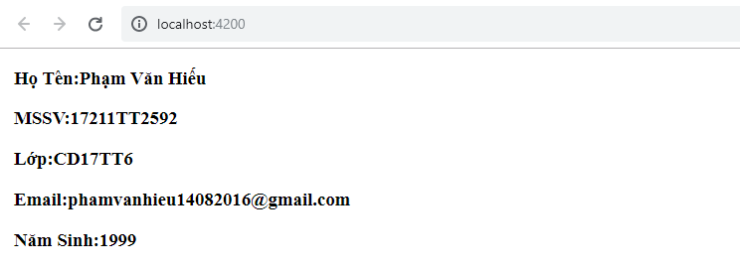

Hình 11:Chạy lên trình duyệt thành công

Sau khi chạy lên trình duyệt thành công nhưng khá đơn giản chúng ta tiến viết một số css đơn giản cho nó.

Để viết css ta vào file app.component.css

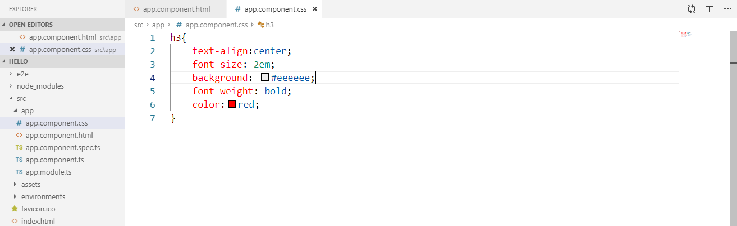

Hình 12:Một số css đơn giản

Sau khi đã nạp css thành công chúng ta tiến hành chạy localhost để kiểm tra kết quả

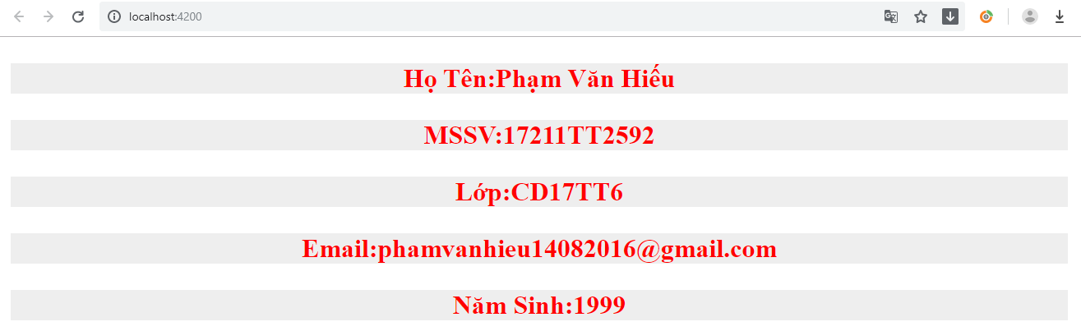

Hình 13:Chạy thành công

Vậy là chúng ta đã demo cách 1 thành công chúng ta tiến hành demo cách 2

Cách 2:

Chúng ta tiến hành tạo hành tạo component mới

* Dòng lệnh: ng g component <Tên component mới>

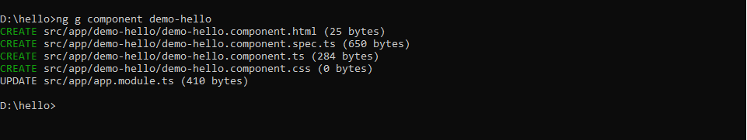

Hình 14:Tạo Component thành công

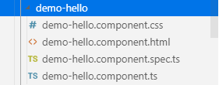

Hình 15:Các file trong component mới

Chúng ta tiến hành chạy hello cho component mới



Hình 16: code trong html

Ở đây là component mới muốn chạy được chúng ta phai thay đổi 1 số chỗ sữ sau:

Bạn vào file app.module.ts

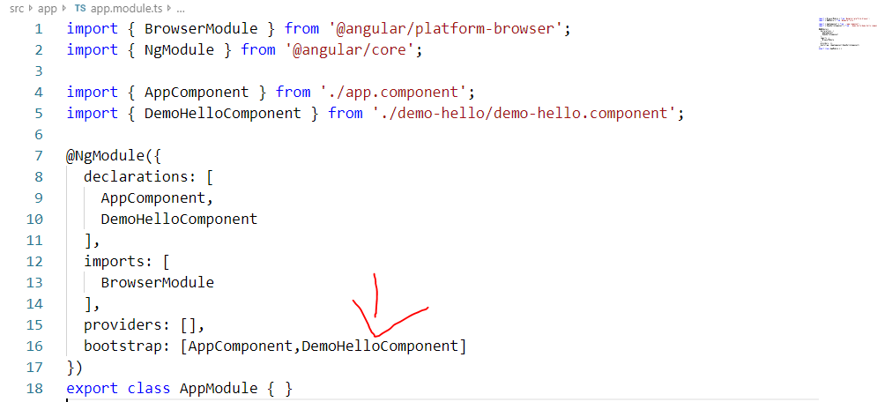

Hình 17:Add thêm component vừa tạo vào

Tiếp theo chúng ta vào file app.component.ts và tạo thêm một @component mới

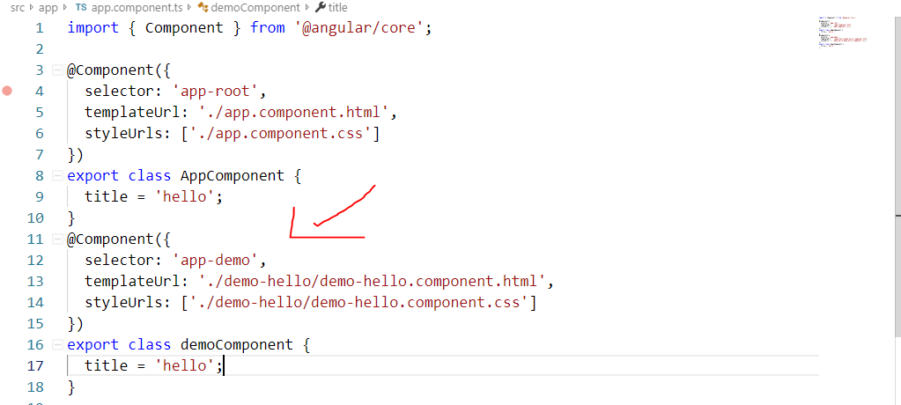

Hình 18:Tạo thêm một @component mới

Cuối cùng bạn vào file index.html để gọi selector của nó và chạy lên

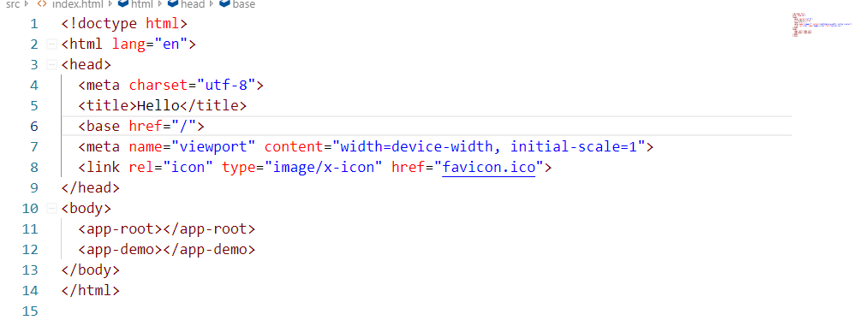

Hình 20:gọi selector

Sau khi chạy xong chúng ta tiến hành chạy lên localhost

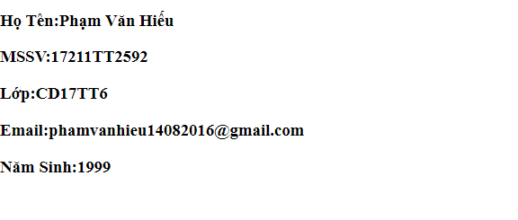

Hình 21:chạy lên thành công